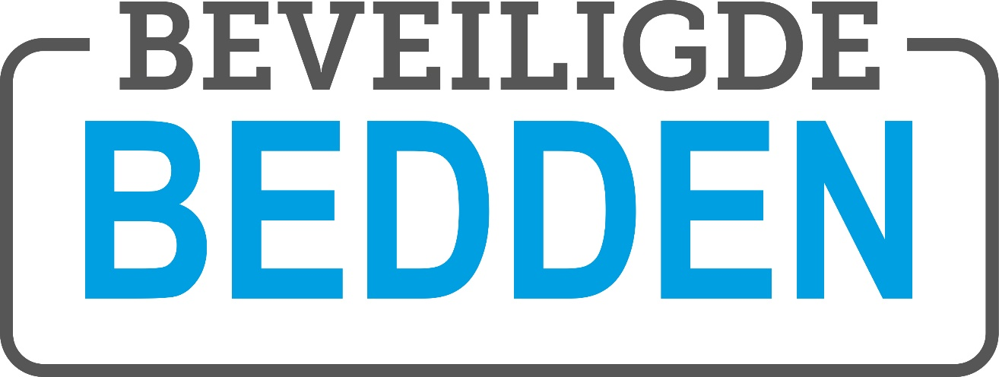

NIEUWSBRIEF LANDELIJK COORDINATIEPUNT BEVEILIGDE BEDDEN (LCBB)
februari 2024
De zorg voor mensen die vanwege hun psychische stoornis en/of hun verstandelijke beperking en/of hun verslaving een (ernstig) risico voor zichzelf of hun omgeving vormen, moet beter. Dit is belangrijk voor de individuele patiënt, maar ook voor de veiligheid van de samenleving. De verschillende partijen in de zorg voor beveiligde bedden trekken hier samen in op. Deze nieuwsbrief informeert je over de inhoud en de voortgang van deze samenwerking.

Nieuwe collega, welkom Paul!
Begin januari is Paul Hoogers ons team komen versterken als landelijk coördinator Landelijk Coördinatiepunt Beveiligde Bedden. Samen met Sanne van Es staat hij klaar als vraagbaak voor zaken die spelen rondom de beveiligde bedden. Hij stelt zich aan je voor.
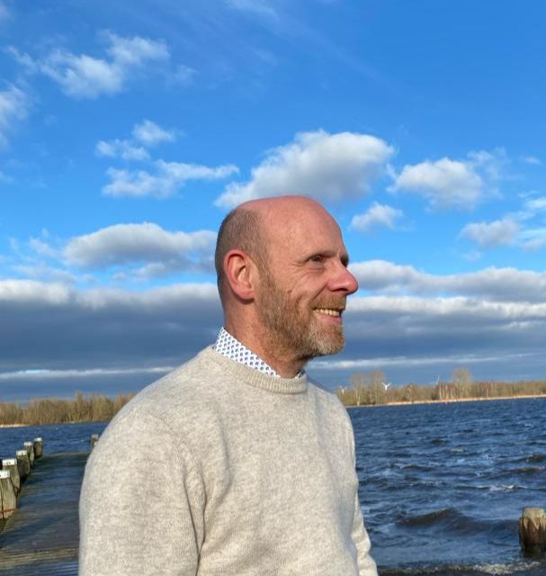
Mijn naam is Paul Hoogers en vanaf 1 januari werk ik samen met Sanne van Es bij het Landelijk Coördinatiepunt Beveiligde Bedden. De afgelopen jaren heb ik me ingezet voor cliënten met een complexe hulpvraag bij het Zilveren Kruis Zorgkantoor. In die periode heb ik kennis gemaakt met het LCBB en ik vind het erg leuk om daar nu zelf aan de slag te gaan. Naast de taken onder de vlag van het LCBB ben ik betrokken bij een initiatief, samen met het LCBB en VWS, om een oplossing te bedenken voor die cliënten die nu wachten op een passende zorgvoorziening. In het werk vind ik het erg leuk om verbinding te creëren tussen diverse betrokken partijen en vanuit dat draagvlak oplossingen te bedenken die er nog niet zijn. Ik woon in Doorn en heb 4 kinderen. Mijn vrije tijd breng ik graag buiten door met wandelen en fotografie.
Je kunt bij mij terecht voor bemiddeling en advies bij individuele casuïstiek waarbij een beveiligd bed nodig is. En ook bij andere vragen over beveiligde bedden in Nederland ben je bij mij aan het juiste adres. Dus, heb je vragen of wil je verder kennismaken? Neem gerust contact met me op via paul.hoogers@beveiligdebedden.nl!

Terugblik Landelijk Tactisch Overleg en Bestuurlijk Overleg
In de nieuwsbrief van december gaven we aan dat we bezig waren met de nieuwe subsidieaanvraag, dat het projectplan gemaakt werd en dat dit plan besproken zou worden in het laatste LTO van vorig jaar. De aanwezige strategisch convenantpartners bij dit LTO hebben de voorstellen gelezen en waren akkoord met de inhoud. Een aantal punten in het projectplan is na het overleg nog iets verder omschreven en op 29 januari ter goedkeuring neergelegd in het Bestuurlijk Overleg. Helaas was een aantal partijen in het BO het nog niet eens met elkaar. Hierover zijn nieuwe afspraken gemaakt met een aantal deadlines.
Na het BO op 29 januari stond op 7 februari weer een nieuw LTO gepland in Den Haag. We hebben hier met elkaar gesproken over het BO omdat de reactie niet helemaal was hoe we hem hadden verwacht. Het project is ooit gestart om zicht en grip op de beschikbaarheid van de beveiligde bedden te krijgen en om de zorg/opname van de verwarde persoon op een beveiligd bed te verbeteren. Een deel van deze opdracht is goed geslaagd, we hebben namelijk zicht op de beveiligde bedden op niveau 2 en 3 in Nederland. Het andere deel is ingewikkeld omdat elke vraag weer een nieuwe vraag oproept. We zitten met verschillende partijen aan tafel die de materie van verschillende kanten bekijken en hun eigen vragen hebben. We hopen in de nieuwsbrief van maart wat meer te kunnen vertellen over het plan voor dit jaar en de veranderingen die daarbij horen.

Vervolg rapport Significant over langdurig klinisch wonen
In de laatste nieuwsbrief schreven we over een mooi rapport Langdurig Klinisch Wonen van Significant. Ondertussen is het rapport definitief en worden de vervolgstappen gemaakt. We zijn erg blij dat we vanuit het LCBB hier een bijdrage aan hebben kunnen leveren.
Er is een begin gemaakt met het opstellen van een plan van aanpak onder leiding van VWS. Momenteel werkt een stuurgroep hard aan de voorbereidingen van de start van een viertal werkgroepen. Daarnaast wordt er op korte termijn een projectleider geworven om met het plan van aanpak aan de slag te gaan.
Vanuit de praktijk is men ondertussen hard aan het werk om voor de cliënten die momenteel nog geen passende plek hebben, meer perspectief te creëren. Ook hiervoor is een plan van aanpak in ontwikkeling. We lopen nauw op met de stuurgroep om de krachten hierin te bundelen.
Van het rapport heeft Significant een heldere, korte factsheet gemaakt. Je kunt die vinden op de website van Significant. Op dezelfde pagina is ook het hele rapport terug te vinden, en dat is zeker het lezen waard! https://significant.nl/nieuws/klinisch-wonen/

Wist je dat….
…. we genoemd worden in de beleidsreactie op het inspectierapport van het steekincident in Veldzicht?
Het inspectierapport en de beleidsreactie zijn te lezen via deze link: https://www.tweedekamer.nl/kamerstukken/brieven_regering/detail?id=2024Z02196&did=2024D04964

…. het LCBB op 11 maart twee keer een presentatie mag geven op de studiedag van strafrechters in Amsterdam?
Denk je dat wij een aanvulling kunnen zijn op een studiedag of bijeenkomst? Je mag altijd even contact met ons opnemen, we komen graag langs!

Meer weten?
Het je een vraag of suggestie? Wil je meer weten? Dit zijn onze (contact)gegevens:
E-mail: info@beveiligdebedden.nl
Website: www.beveiligdebedden.nl
LinkedIn: https://www.linkedin.com/company/landelijk-co%C3%B6rdinatiepunt-beveiligde-bedden

